Перечень терминов и сокращений
ЕПГУ | Федеральная государственная информационная система «Единый портал государственных и муниципальных услуг (функций)»
ЕСИА | Федеральная государственная информационная система «Единая система идентификации и аутентификации в инфраструктуре, обеспечивающей информационно-технологическое взаимодействие информационных систем, используемых для предоставления государственных и муниципальных услуг в электронной форме»
КЦР | Подсистема разработки и утверждения административных регламентов предоставления государственных услуг в ФРГУ (Конструктор цифровых регламентов)
МФЦ | Многофункциональный центр предоставления государственных и муниципальных услуг
РПГУ | Региональный портал государственных и муниципальных услуг (функций)
ФРГУ | Федеральная государственная информационная система «Федеральный реестр государственных и муниципальных услуг (функций)»

Создание карточек услуг в КЦР.
Работа с услугами осуществляется в разделе «Реестр услуг». Начать разработку цифрового регламента можно только после опубликования карточки услуги.
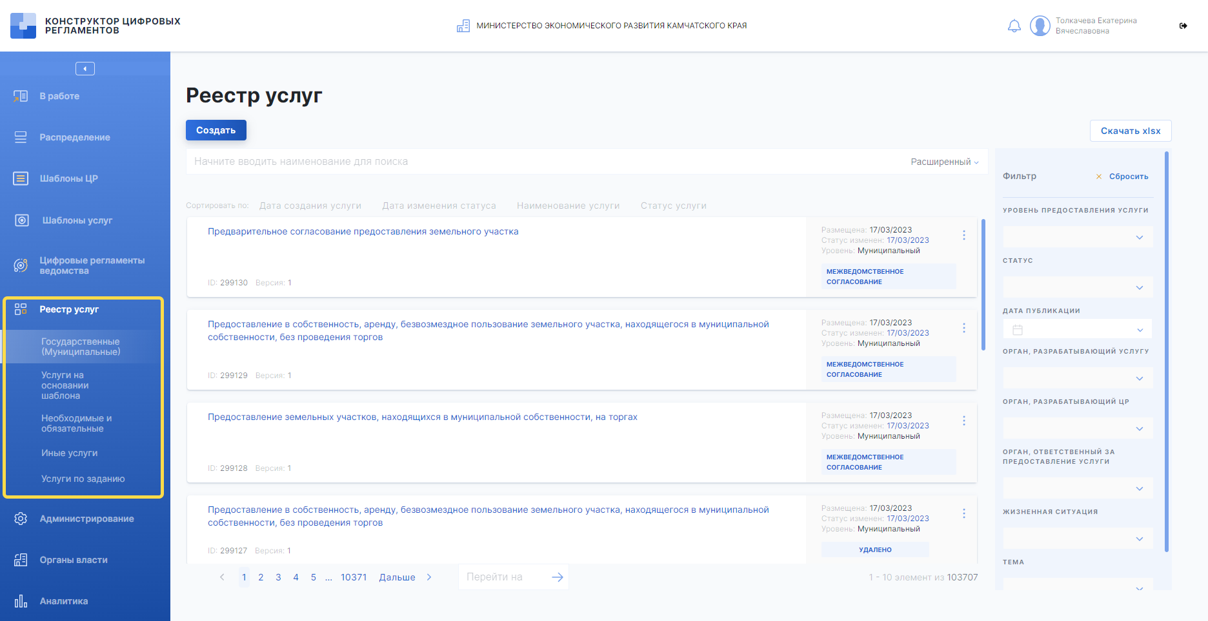
Необходимо работать с уже существующими карточками услуги при их наличии. Для поиска услуг, предоставляемых ведомством, необходимо воспользоваться фильтром «Орган, разрабатывающий услугу».
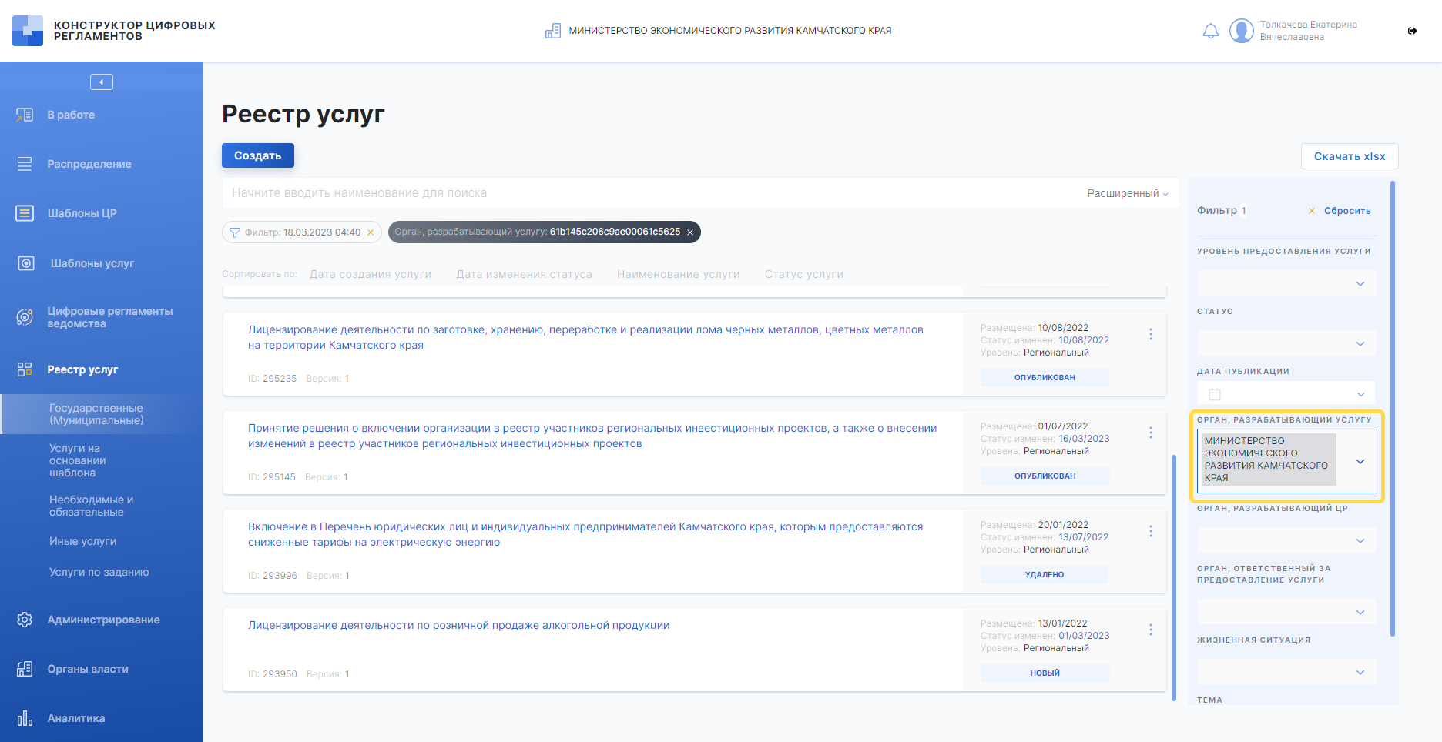
Существующие услуги, как правило, нуждаются в актуализации. Если необходимая услуга отсутствует, то следует перейти к её созданию, нажав на кнопку «Создать».
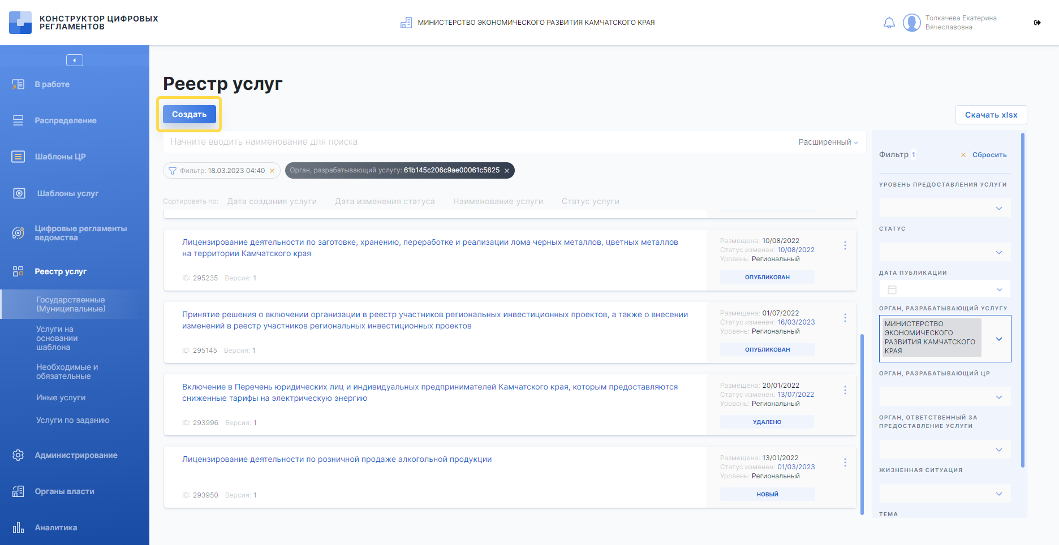
Для актуализации либо создания карточки услуги необходимо заполнить разделы «Описание услуги», «Органы власти».
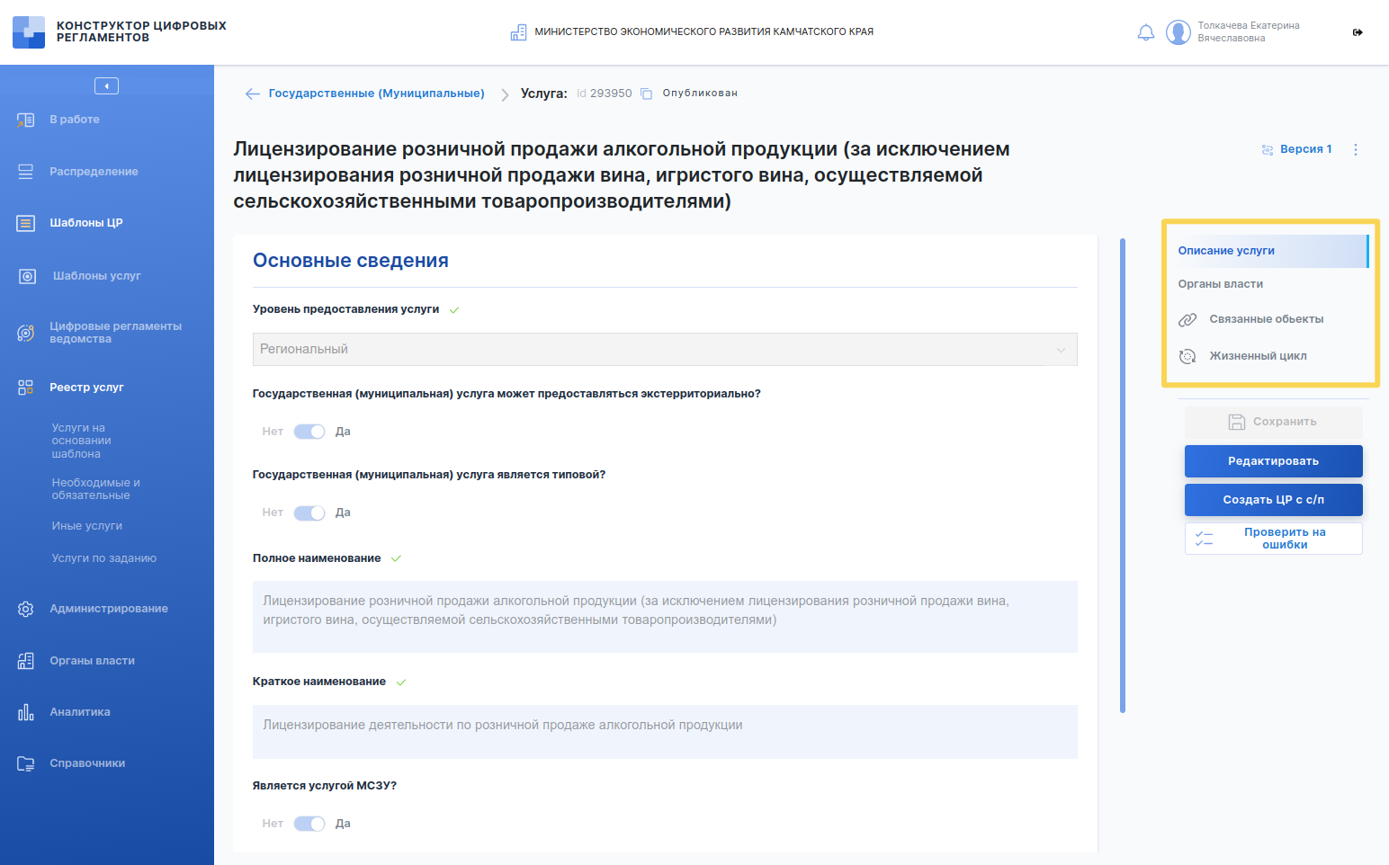

В разделе «Основные сведения» необходимо заполнить:
- Поле «Уровень предоставления услуги» (региональный или муниципальный).
- Переключатель «Государственная (муниципальная) услуга может предоставляться экстерриториально?» (да или нет). Экстерриториальный принцип предоставления государственных услуг подразумевает возможность получения услуги в любом подразделении органа (МФЦ) вне зависимости от места жительства, пребывания или нахождения заявителя.
- Переключатель «Государственная (муниципальная) услуга является типовой?» (да или нет). Перечень типовых государственных и муниципальных услуг утвержден распоряжением Правительства Российской Федерации от 18.09.2019 № 2113-р (далее – Распоряжение 2113-р).
- Поле «Полное наименование». Полное наименование рекомендуется излагать в соответствии с Распоряжением 2113-р, если услуга является типовой.
- Поле «Краткое наименование». Необходимо из полного наименования сформулировать краткое наименование, понятное заявителю. Может совпадать с полным наименованием.
- Переключать «Является услугой МСЗУ?» (да или нет). Региональный перечень массовых социально значимых услуг утвержден распоряжением Правительства Камчатского края от 29.04.2021 № 211-РП и размещен по ссылке https://minecon.kamgov.ru/current_activities/gosudarstvennye-uslugi-funkcii/MSZU.
- Поле «Тип полномочий государственной (муниципальной) услуги». Необходимо выбрать собственные полномочия либо переданные полномочия. В случае выбора переданных полномочий необходимо указать тип переданных полномочий.
В разделе «Органы власти» необходимо заполнить поле «Орган, разрабатывающий услугу» в случае, если оно не было заполнено автоматически.
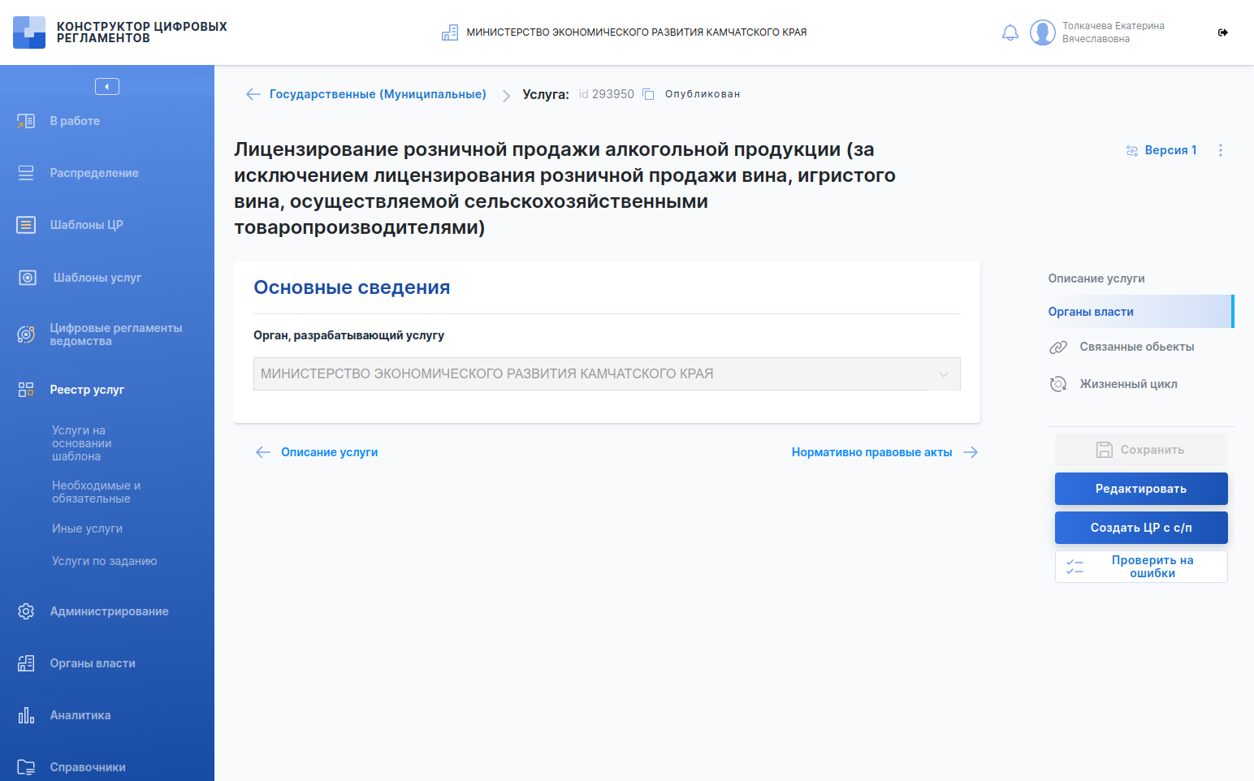

Далее необходимо указать дату начала предоставления услуги в разделе «Предоставление услуги».
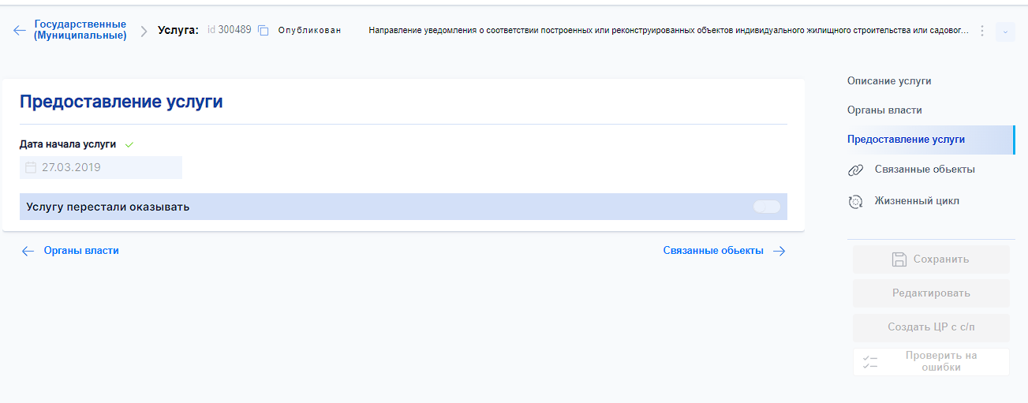
После заполнения всех полей необходимо нажать на кнопку «Сохранить», а затем направить услугу на межведомственное согласование через вкладку «Жизненный цикл». Через настройку жизненного цикла выберите Министерство экономического развития Камчатского края и направьте услугу на согласование по кнопке «Запустить согласование». Свяжитесь с Минэкономразвития Камчатского края после направления карточки услуги на согласование.
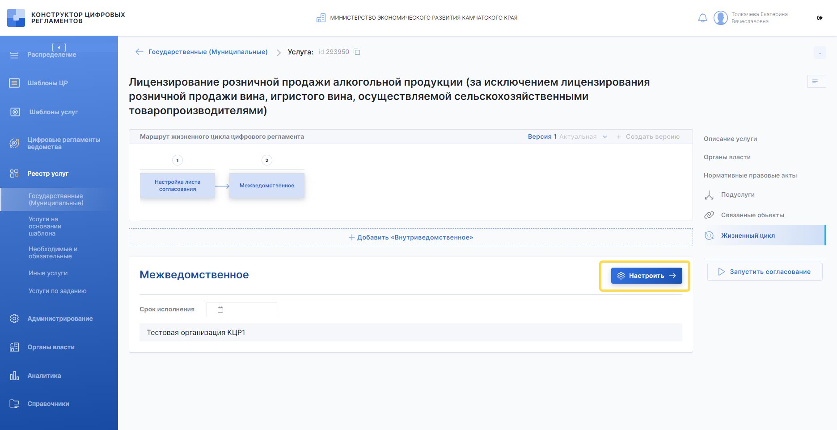
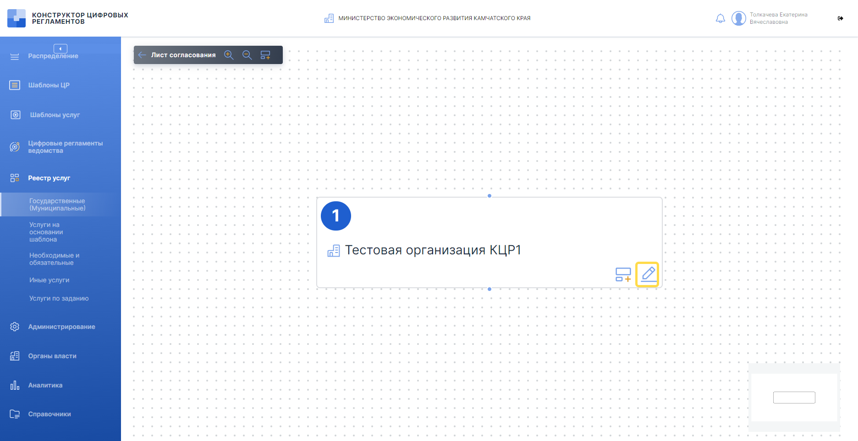
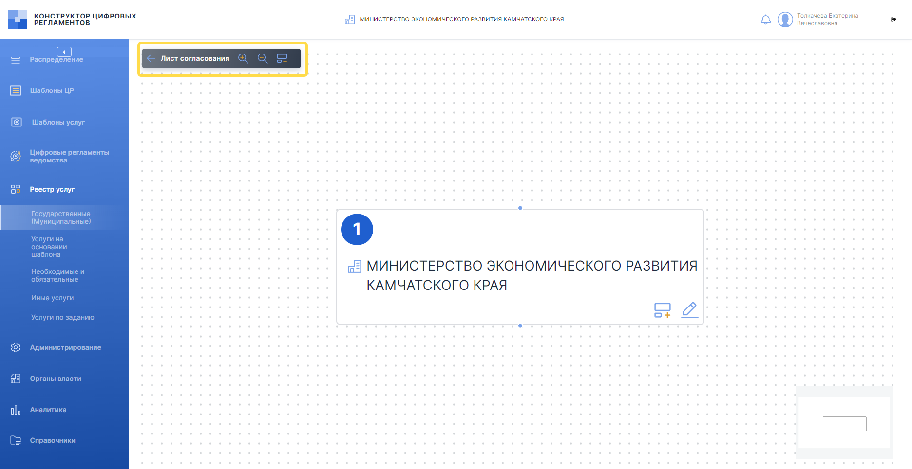
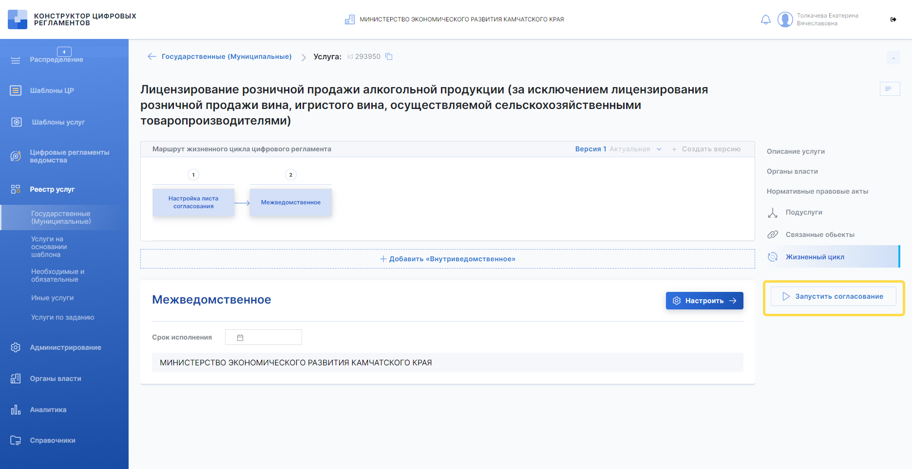
3. Создание цифрового регламента
В опубликованной карточке услуги необходимо нажать кнопку «Создать ЦР», чтобы перейти к созданию цифрового регламента.

